22 INFO , Stage, SmS         392 8233 155  26 Lugl e- Tu.  partecipi allo STAGE   (vedi pg 120)  che informa e presenta  la Specializzazione ?  Sì, poi frequenterò  il CORSO  specialisTico 16.19 | per diventare eXpert, occupat a/o, di Alto profilo > subito alla  www.paraUniversit,it  ampia formazione per Lavoro certo  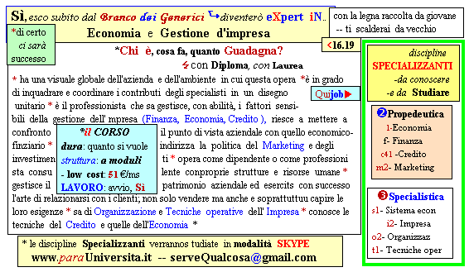  Il corso ed i suoi contenuti personalizzeranno il mio curriculum | Specializzazione suggetita post Diploma  non universitaria, ,Low cost breve  Non universitaria, Low cost, brev
24 INFO, Stage, SmS   | per diventare eXpe, occupat o/a di Alto profilo > subito alla  www.paraUniversita.it  ampia formazione per Lavoro certo
392 8233 155  28 Lugl e- Tu,  partecipi allo STAGE   (vedi pg 120)  che informa e presenta  la Specializzazione ?  Sì, poi frequenterò  il CORSO  specialisTico 16.13 | 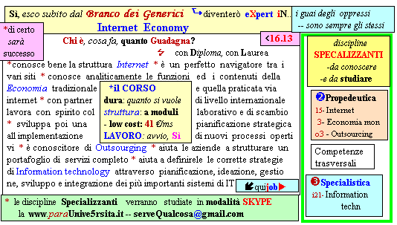  Il corso ed i suoi contenuti personalizzeranno il mio curriculum | Specializzazione: suggerita post Diploma  Non universitaria, Low cost, breve

